Мебельная фабрика «ЛИКА»
Россия, Волгоградская область, г. Волжский, ул. Александрова 63д.
тел. 8-800-500-3429
г. Волгоград, Краснооктябрьский район, ул. Гаражная, 8
тел.: (8442)21-00-93; моб.: 8-961-07-66-960
e-mail: MFLika.fasad@yandex.ru
www.1000fasadov.ru

Складская программа шкафы-купе.
Вид шкафа | Размер ш.г.в | Стоимость корпуса опт | Стоимость корпуса розница
Шкаф купе 2-х дверн.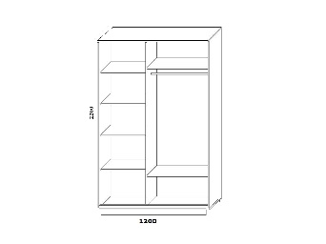 | 1200х600х2200  1200х450х2200 | 3850р.  3550р. | 4620р.  4420р.
Шкаф купе 2-х дверн.  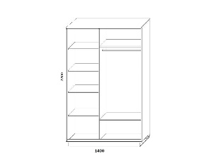 | 1400х600х2200  1400х450х2200  1600х600х2200  1600х450х2200 | 4450р.  4200р.  4850р.  4550р. | 5340р.  5040р.  5850р.  5500р.
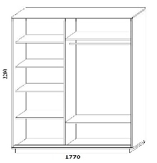  Шкаф-купе 3-х или  2-х дверный | 1770х600х2200  1770х450х2200 | 5160р.  4860р. | 6190р.  5850р.
Шкаф-купе 3-х дверн.  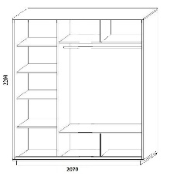 | 2070х600х2200  2070х450х2200 | 6100р.  5800р. | 7320р.  6960р.
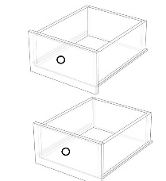  Комплект ящиков | 200х514х450  200х514х300 | 860р.  800р. | 1050р.  1000р.

ВИД ДВЕРЕЙ  (Зеркало,ЛДСП,Комбинир) | Размер Дверей | Стоимость опт | Стоимость розница
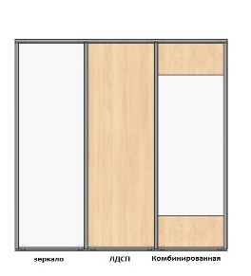 | 2062х597  2062х697  2062х797  2062х882 | ЛДСП-1550р.  Комбин.-2000р.  Зеркало-2000р.  ЛДСП-1700р.  Комбин.-2400р.  Зеркало-2400р.  ЛДСП-1800р.  Комбин.-2850р.  Зеркало-2850р.  ЛДСП-1870р.  Комбин.-3010р.  Зеркало-3010р. | ЛДСП-1860р.  Комбин.-2400р.  Зеркало-2400р.  ЛДСП-2040р.  Комбин.-2900р.  Зеркало-2900р.  ЛДСП-2190р.  Комбин.-3550р.  Зеркало-3550р.  ЛДСП-2550р.  Комбин.-3620р.  Зеркало-3620р.

Цвет корпуса «Венге цаво», «Дуб Молочный», « Шима тёмный».
Цвет направляющих и ручек «Серебро».
Смена цвета направляющих и ручек на «Золото», «Бронза», «Шампань» +5% к стоимости изделия.

Стоимость шкафа складывается из стоимости корпуса и стоимости дверей.

Шкаф комплектуется 3 типами дверей, в зависимости от Вашего выбора.
- «Зеркало» Зеркало «серебро» на всю высоту двери.
- «ЛДСП.» ЛДСП «Венге цаво», «Дуб молочный», «Шима тёмный», «Шима светлый» толщиной 10мм на всю высоту двери.
- «Комбинированная.» Верх/Низ ЛДСП «Венге цаво», «Дуб молочный», «Шима тёмный», «Шима светлый» толщиной 10мм высотой по 300мм, в центре двери зеркало серебро.

Шкаф шириной 1770мм можно комплектовать 3 дверьми шириной 597мм, или
2 дверьми шириной 882мм по Вашему усмотрению.

По желанию заказчика шкаф комплектуется 2 ящиками. Стоимость комплекта из 2-х ящиков указана в таблице.

Смена цвета ЛДСП +30%

